**IT012-Lab02**

**1. Lý thuyết**

Giảng viên giới thiệu về cấu trúc của mộ bộ xử lý, trong đó tập trung vào ALU và Register Files.

**2. Thực hành**

2.1 Mô phỏng ALU sau:

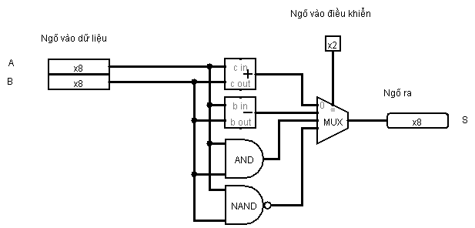

Hình : Cấu tạo ALU

Trong đó, tất cả các thiết bị đều có thuộc tính **Data Bits: 8**

2.2 Mô phỏng Register Files gồm 4 thanh ghi 8 bit sau:

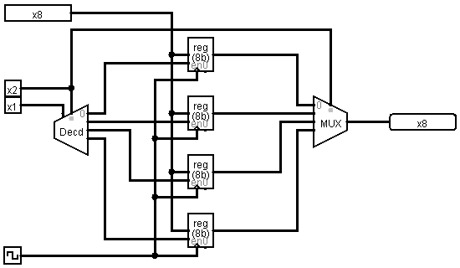

Hình : Cấu trúc Register Files

**3. Bài tập**

3.1 Cải tiến ALU với các phép toán: A + B, A + 1, A – B, A – 1, A AND B, A OR B, NOT A, A XOR B

3.2 Thiết kế và mô phỏng lại Register Files với **địa chỉ xuất** riêng với **địa chỉ ghi**?